Таблица 1 – Выбор варианта задания контрольной работы: «Вертикальная планировка строительной площадки»

Номер  варианта | Номера варианта  задания | Номер  варианта | Номера варианта  задания
1 | А-5
2 | Б-5 | 14 | Е-6
3 | В-5 | 15 | Н-6
4 | Г-5 | 16 | М-6
5 | Д-5 | 17 | А-7
6 | Е-5 | 18 | Б-7
7 | Н-5 | 19 | В-7
8 | М-5 | 20 | Г-7
9 | А-6 | 21 | Д-7
10 | Б-6 | 22 | Е-7
11 | В-6 | 23 | Н-7
12 | Г-6 | 24 | М-7
13 | Д-6 | 25 | А-8

Приложение 1
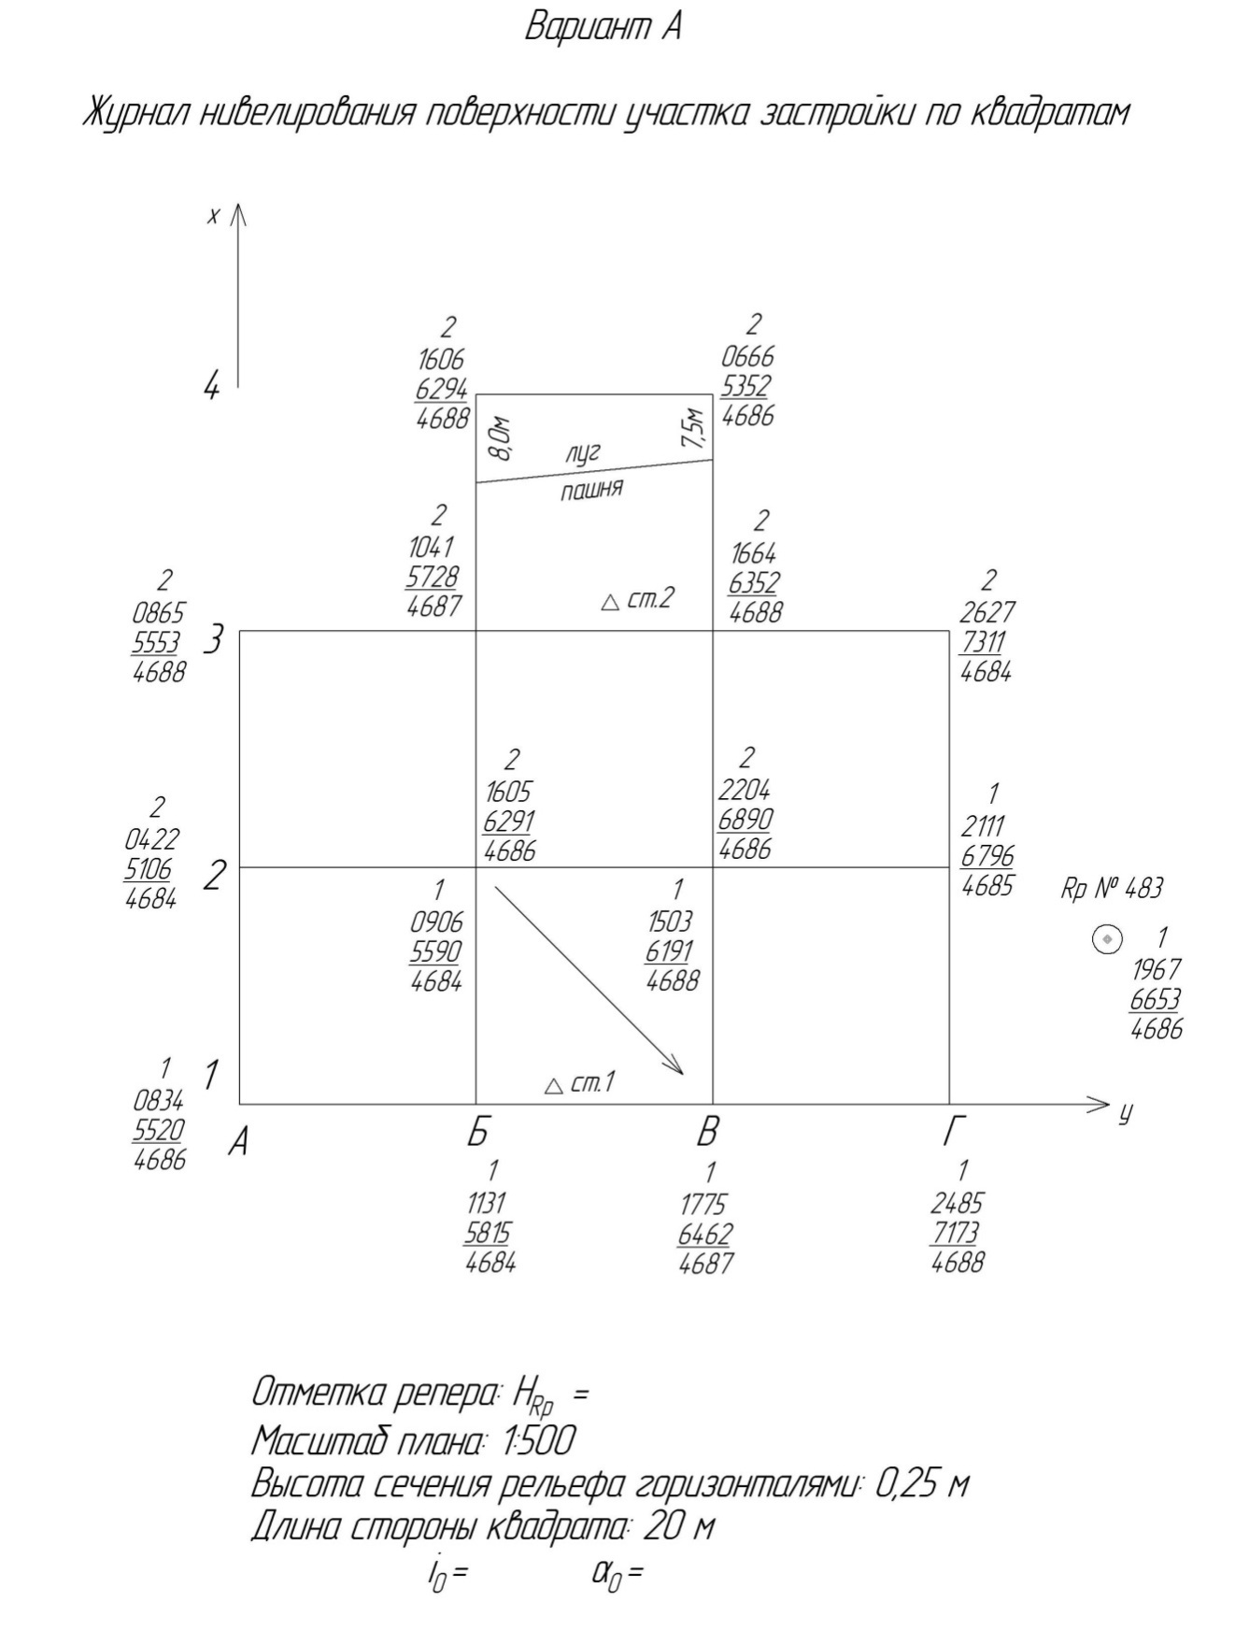

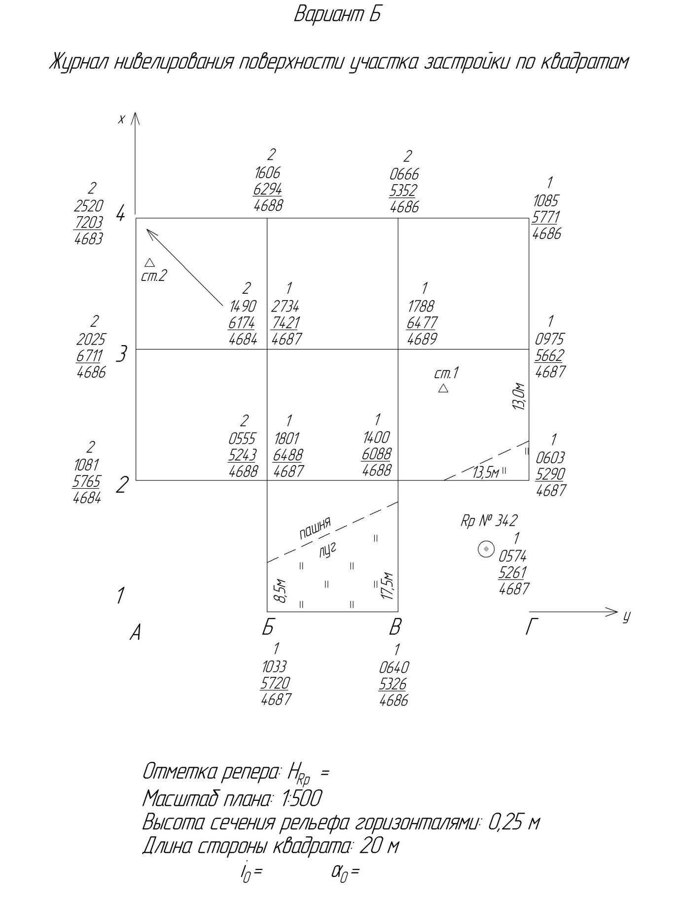

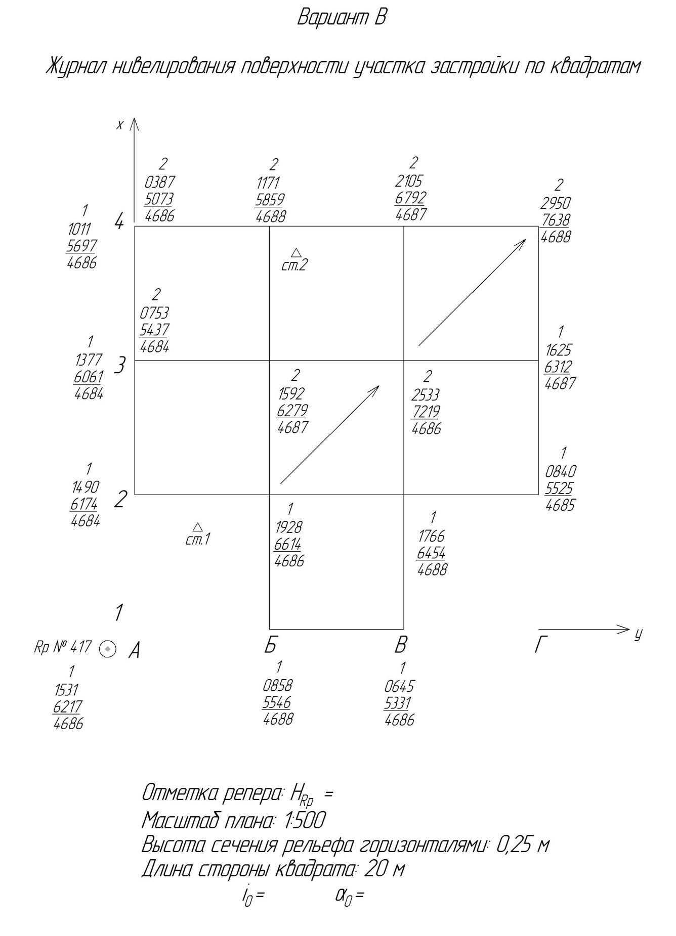

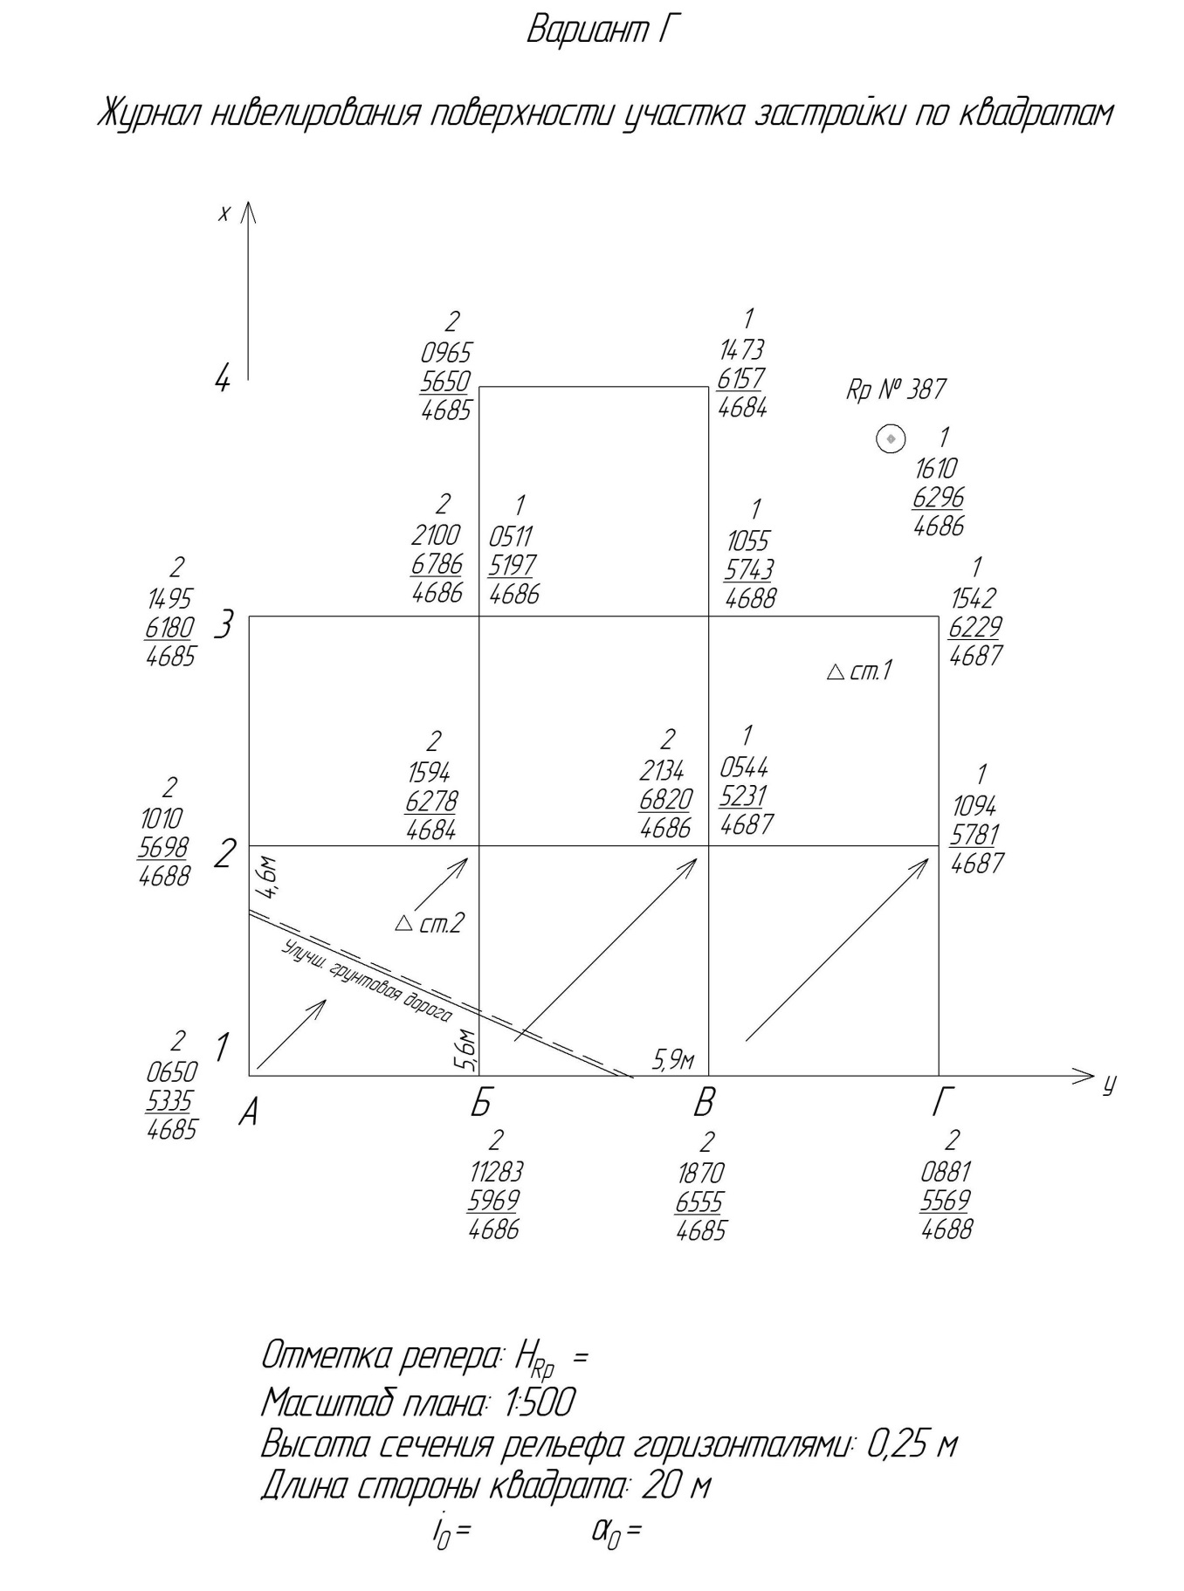

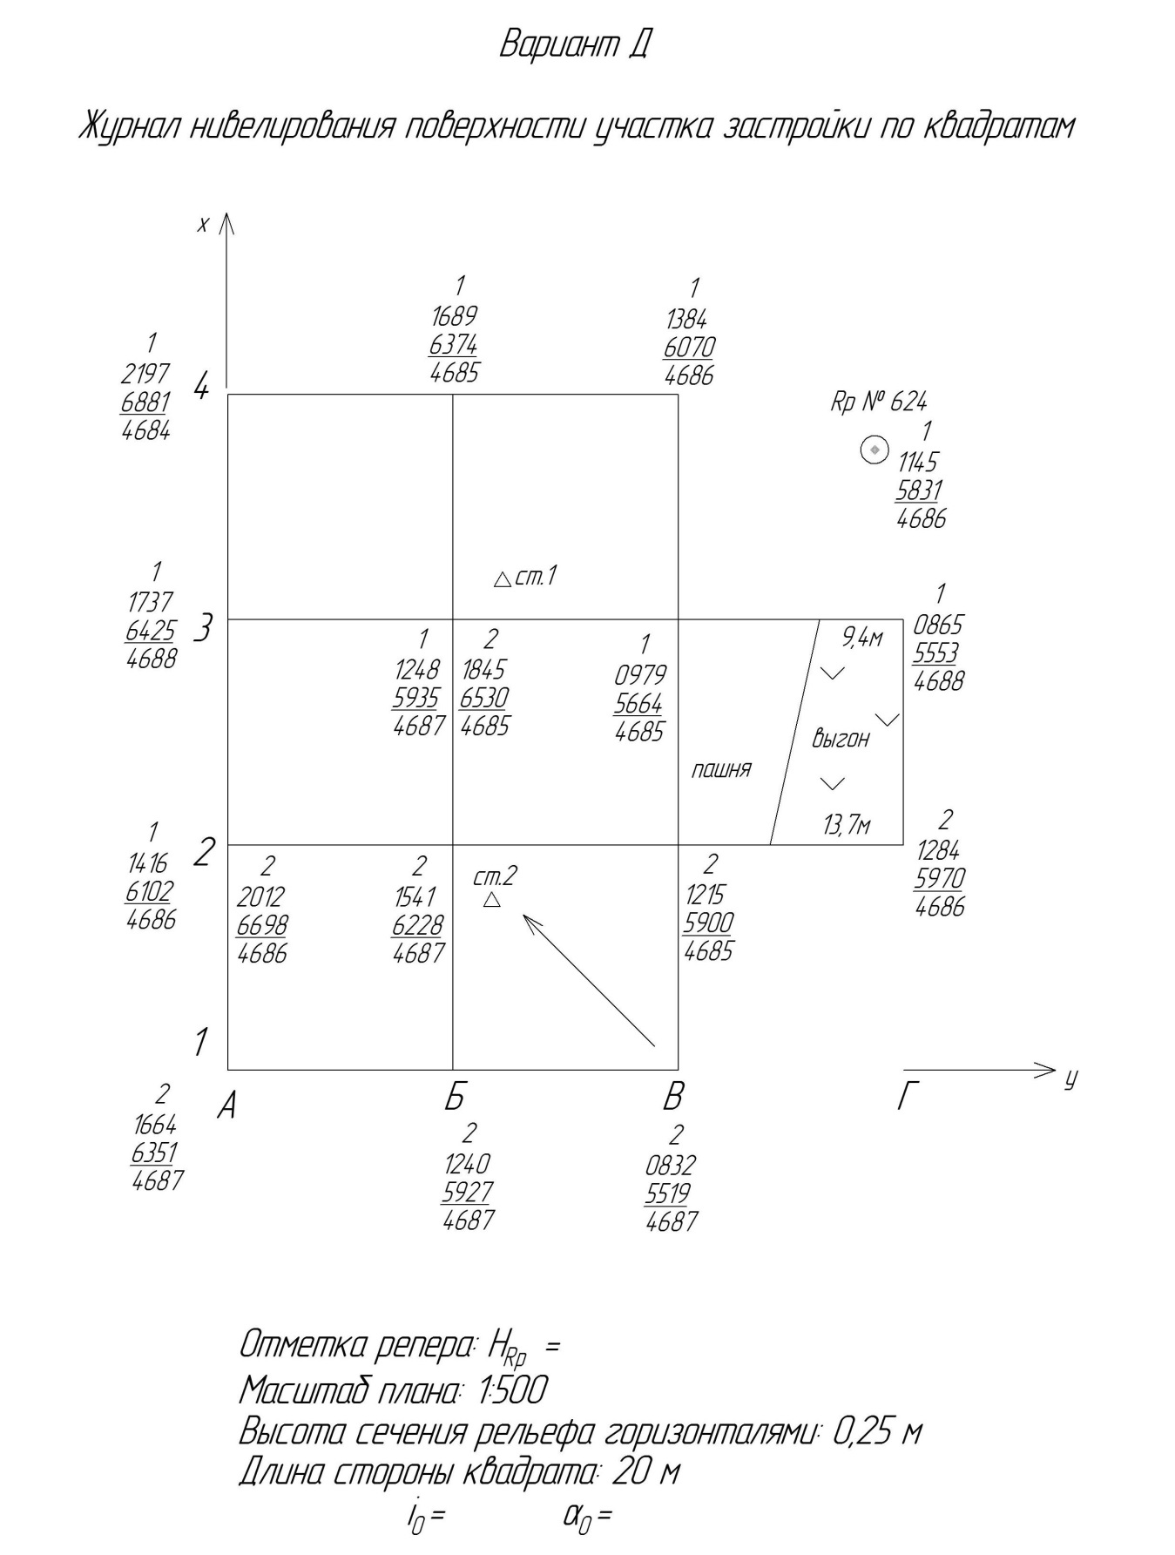

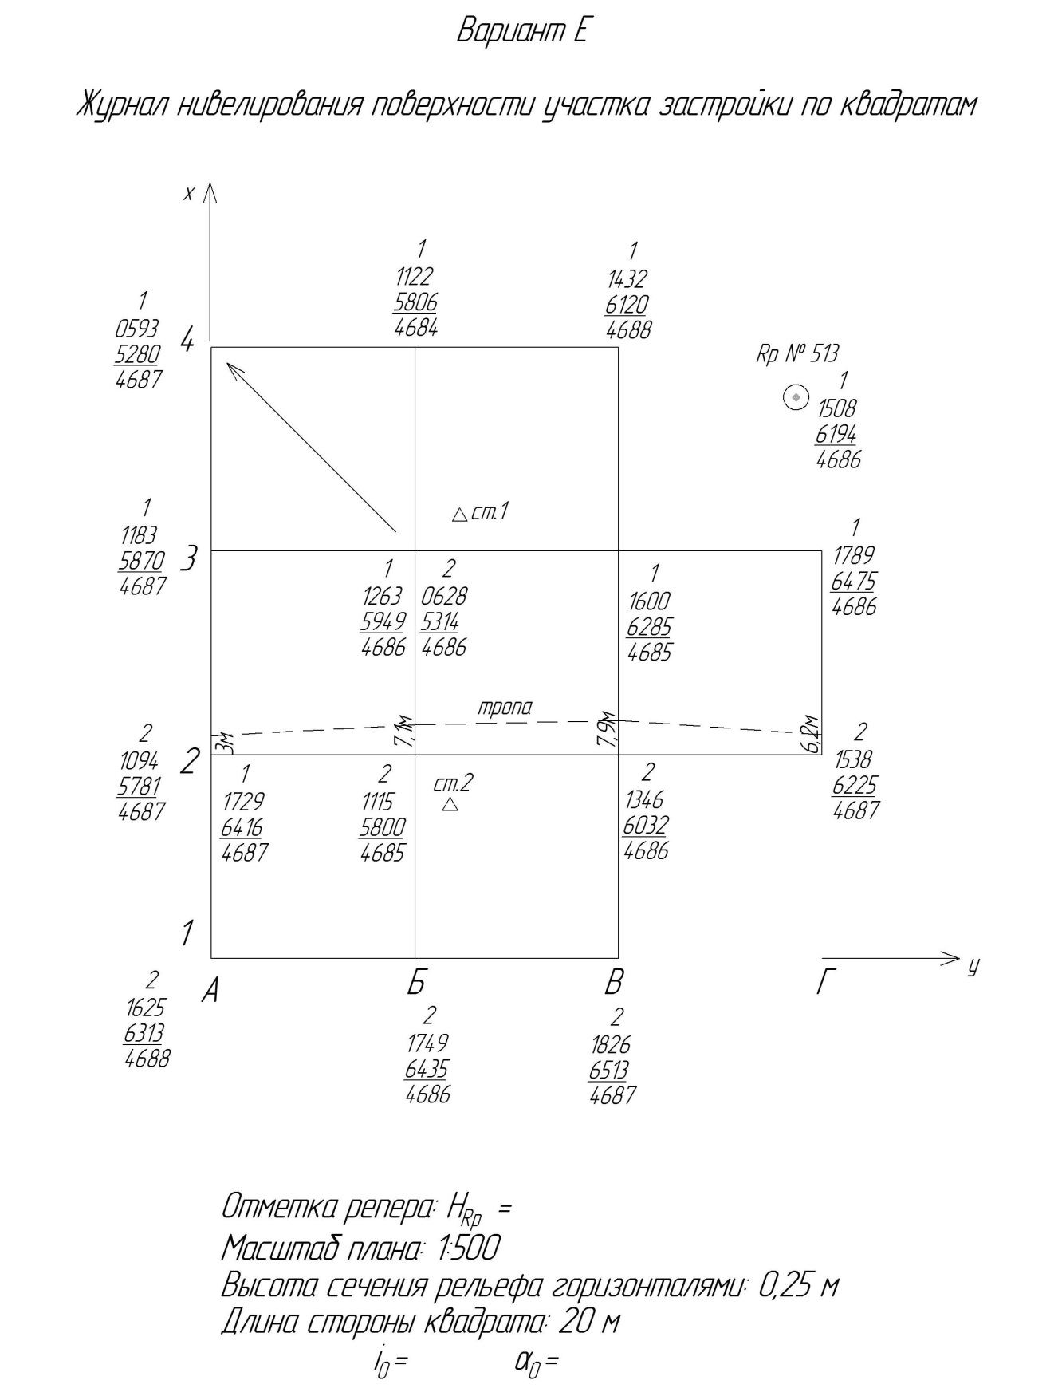

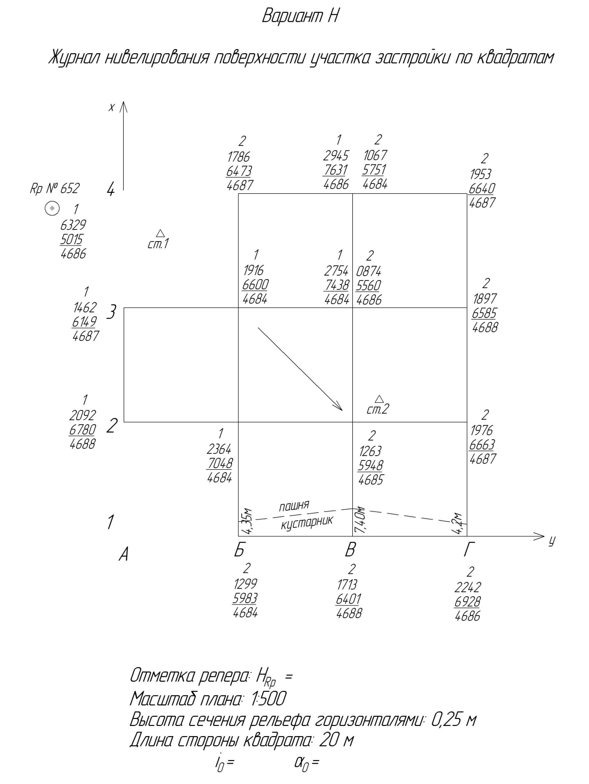

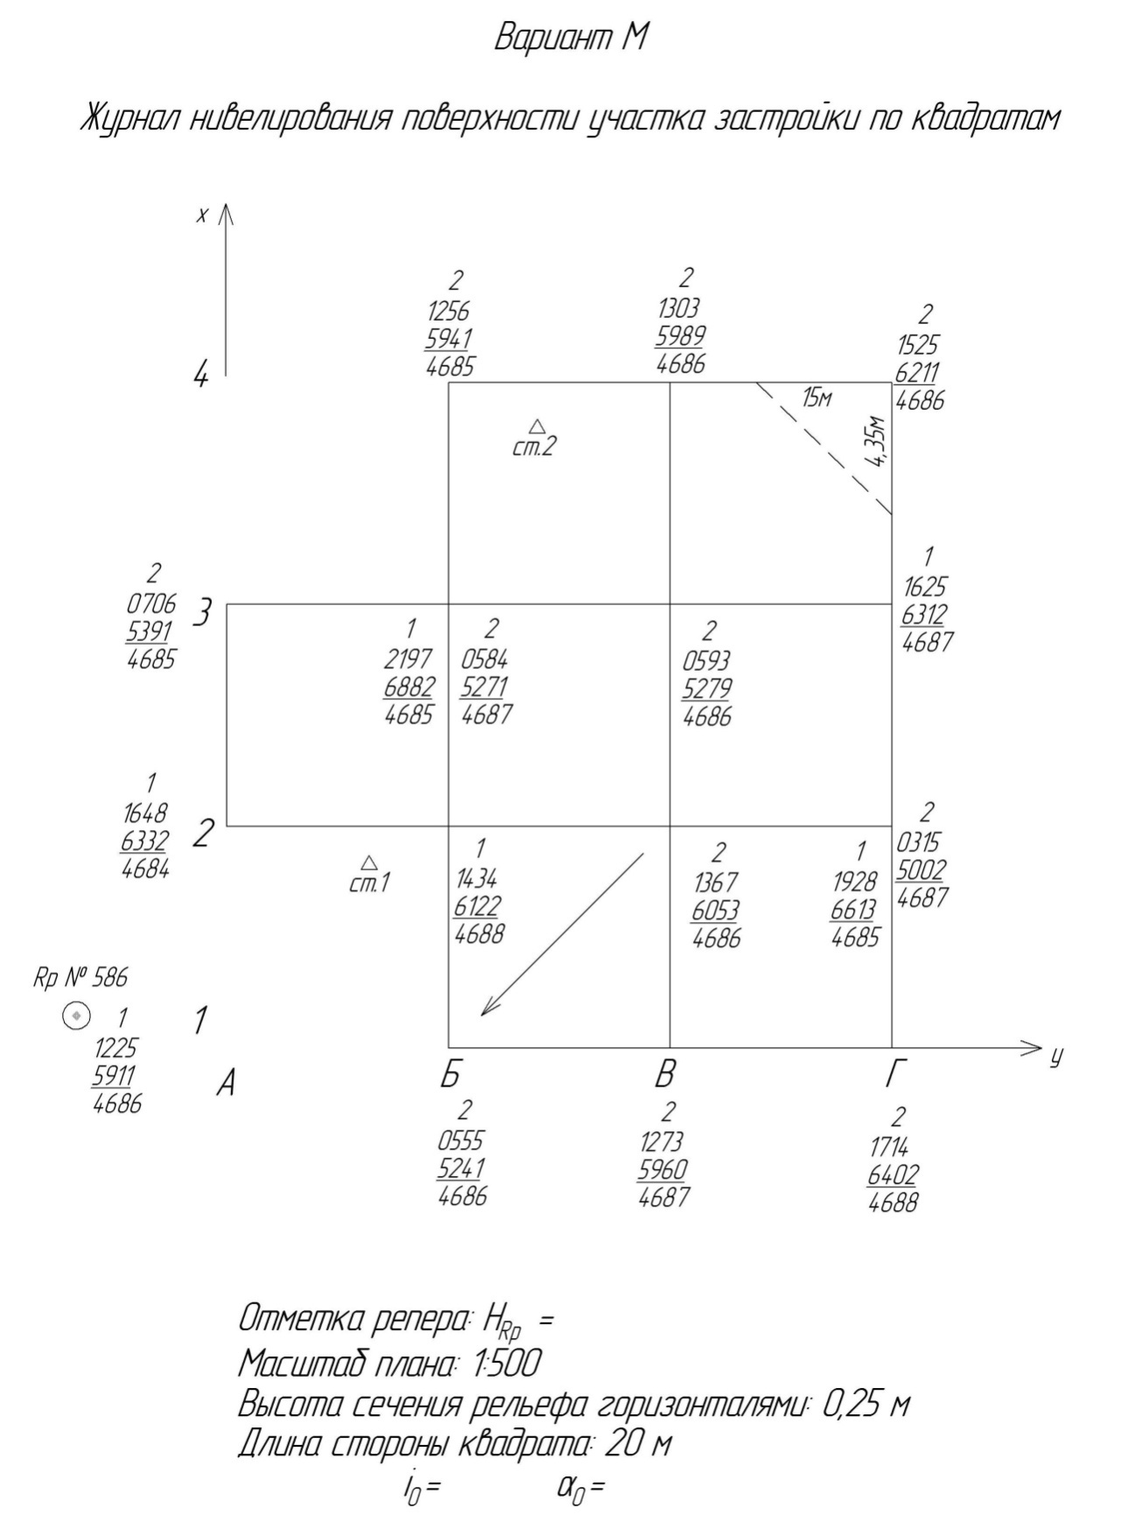

Приложение 2
Индивидуальные задания
Вариант А –
№  п/п | Варианты | А – 5 | А – 6 | А – 7 | А – 8
№  п/п | Исходные данные для заданий
1. | Отметка репера (м) № 483 | 72,946 | 72,266 | 76,806 | 78,136
2. | Масштаб плана | 1:500 | 1:500 | 1:500 | 1:500
3. | Высота сечения рельефа (м) | 0,25 | 0,25 | 0,25 | 0,25
4. | max уклон i_{o} | 0,025 | 0,025 | 0,030 | 0,025
5. | Дирекционный угол max уклона α_{о} | 310 ^{о} | 315 ^{о} | 305 ^{о} | 325 ^{о}

Вариант Б –
№  п/п | Варианты | Б – 5 | Б – 6 | Б – 7 | Б – 8
№  п/п | Исходные данные для заданий
1 | Отметка репера (м) № 342 | 90,618 | 99,648 | 102,518 | 108,968
2 | Масштаб плана | 1:500 | 1:500 | 1:500 | 1:500
3 | Высота сечения рельефа (м) | 0,25 | 0,25 | 0,25 | 0,25
4 | max проектный уклон i_{o} | 0,045 | 0,043 | 0,044 | 0,044
5 | Дирекционный угол  max уклона α_{о} | 105 ^{о} | 100 ^{о} | 120 ^{о} | 100 ^{о}
Вариант В –
№  п/п | Варианты | В – 5 | В – 6 | В – 7 | В – 8
№  п/п | Исходные данные для заданий
1 | Отметка репера (м) № 342 | 76,547 | 57,337 | 78,627 | 79,917
2 | Масштаб плана | 1:500 | 1:500 | 1:500 | 1:500
3 | Высота сечения рельефа (м) | 0,25 | 0,25 | 0,25 | 0,25
4 | max проектный уклон i_{o} | 0,040 | 0,025 | 0,035 | 0,040
5 | Дирекционный угол  max уклона α_{о} | 210 ^{о} | 200 ^{о} | 220 ^{о} | 195 ^{о}

Вариант Г –

№  п/п | Варианты | Г – 5 | Г – 6 | Г – 7 | Г – 8
№  п/п | Исходные данные для заданий
1 | Отметка репера (м) № 342 | 70,333 | 71,623 | 72,913 | 74,203
2 | Масштаб плана | 1:500 | 1:500 | 1:500 | 1:500
3 | Высота сечения рельефа (м) | 0,25 | 0,25 | 0,25 | 0,25
4 | max проектный уклон i_{o} | 0,022 | 0,026 | 0,027 | 0,025
5 | Дирекционный угол  max уклона α_{о} | 210 ^{о} | 225 ^{о} | 225 ^{о} | 220 ^{о}

Вариант Д –

№  п/п | Варианты | Д – 5 | Д – 6 | Д – 7 | Д – 8
№  п/п | Исходные данные для заданий
1 | Отметка репера (м) № 342 | 77,122 | 75,832 | 74,542 | 73,252
2 | Масштаб плана | 1:500 | 1:500 | 1:500 | 1:500
3 | Высота сечения рельефа (м) | 0,25 | 0,25 | 0,25 | 0,25
4 | max проектный уклон i_{o} | 0,025 | 0,029 | 0,022 | 0,026
5 | Дирекционный угол  max уклона α_{о} | 130 ^{о} | 128 ^{о} | 145 ^{о} | 135 ^{о}

Вариант Е –
№  п/п | Варианты | Е – 5 | Е – 6 | Е – 7 | Е – 8
№  п/п | Исходные данные для заданий
1 | Отметка репера (м) № 342 | 72,474 | 71,184 | 69,894 | 68,614
2 | Масштаб плана | 1:500 | 1:500 | 1:500 | 1:500
3 | Высота сечения рельефа (м) | 0,25 | 0,25 | 0,25 | 0,25
4 | max проектный уклон i_{o} | 0,020 | 0,024 | 0,027 | 0,021
5 | Дирекционный угол  max уклона α_{о} | 310 ^{о} | 330 ^{о} | 309 ^{о} | 323 ^{о}

Вариант Н –

№  п/п | Варианты | Н – 5 | Н – 6 | Н – 7 | Н – 8
№  п/п | Исходные данные для заданий
1 | Отметка репера (м) № 342 | 85,475 | 84,185 | 85,895 | 81,605
2 | Масштаб плана | 1:500 | 1:500 | 1:500 | 1:500
3 | Высота сечения рельефа (м) | 0,25 | 0,25 | 0,25 | 0,25
4 | max проектный уклон i_{o} | 0,032 | 0,030 | 0,030 | 0,032
5 | Дирекционный угол  max уклона α_{о} | 309^{о} | 310 ^{о} | 330 ^{о} | 325 ^{о}

Вариант М

№  п/п | Варианты | М – 5 | М – 6 | М – 7 | М – 8
№  п/п | Исходные данные для заданий
1 | Отметка репера (м) № 342 | 84,771 | 83,481 | 82,191 | 80,901
2 | Масштаб плана | 1:500 | 1:500 | 1:500 | 1:500
3 | Высота сечения рельефа (м) | 0,25 | 0,25 | 0,25 | 0,25
4 | max проектный уклон i_{o} | 0,026 | 0,020 | 0,024 | 0,026
5 | Дирекционный угол  max уклона α_{о} | 240^{о} | 225 ^{о} | 222 ^{о} | 218 ^{о}

